DER — Diagrama de Entidade e Relacionamento
Modelo Conceitual — Notação de Chen (min, max)
Projeto: Anahí (Projeto 3F)
Ipê Arc Studio · Versão 3.0 · 2026

Modelo de dados alinhado à versão 3.0 do DAN e do DDR. O sistema é um jogo 2D Pixel Art (Metroidvania/RPG) protagonizado por Anahí, com foco no aprendizado sobre a fauna, a flora e o folclore brasileiro. O modelo deriva diretamente do Dicionário de Dados (DDR, seção 5), das Regras de Negócio (RN1–RN13) e dos casos de uso UC01–UC13.

1. Convenção de Leitura — Notação (mín, máx)
O par (mín, máx) ao lado de uma entidade indica quantas ocorrências dela participam do relacionamento para cada ocorrência da entidade do outro lado.
Par | Significado
(1,1) | Participação obrigatória e única (exatamente um).
(0,n) | Participação opcional e múltipla (nenhum ou vários).
(1,n) | Participação obrigatória e múltipla (pelo menos um).

2. Entidades
As nove entidades do modelo e o seu papel no sistema:
Entidade | Papel no Sistema
Jornada (Save) | Entidade central: estado salvo da partida de Anahí (slot, atributos, posição, bioma atual, tempo de jogo). Limite de 3 por dispositivo (RN9).
Classe | Domínio da classe da personagem: GUERREIRO, ARQUEIRO, CURANDEIRO (playerClass).
Bioma | Cenários exploráveis, restritos a Mata Atlântica e Caatinga (RN7); habitat das entidades.
Item_Cultural | Itens culturais coletáveis (plantas medicinais nativas, amuletos, ingredientes folclóricos).
Habilidade | Habilidades estilo Metroidvania adquiridas ao derrotar chefes folclóricos (RN13).
Codex_Entry | Entradas do Codex Cultural (Fauna, Flora, Folclore), com referência à fonte (RN11).
Entidade_Folclorica | Criaturas do folclore (Curupira, Cuca, Saci, Boitatá); comuns ou chefes (isBoss).
Configuracao | Preferências do jogador: volumes, resolução e mapeamento de teclas (keyMap).
Professora | Usuária pedagógica; consulta resultados educacionais agregados (UC13, RN10).

3. Relacionamentos e Cardinalidades
Relacionamento | Lado A (min,máx) | Lado B (min,máx) | Leitura
possui | Classe (1,1) | (0,n) Jornada | Cada jornada tem 1 classe; cada classe pode estar em 0..n jornadas.
situa-se | Jornada (1,1) | (0,n) Bioma | Cada jornada está em 1 bioma atual; cada bioma pode ser atual de 0..n jornadas.
define | Jornada (1,1) | (1,1) Configuracao | Cada jornada tem 1 configuração; cada configuração pertence a 1 jornada.
carrega | Jornada (1,1) | (0,n) Item_Cultural | Cada jornada carrega 0..n itens; cada item coletado pertence a 1 jornada.
adquire | Jornada (1,1) | (0,n) Habilidade | Cada jornada adquire 0..n habilidades; cada habilidade pertence a 1 jornada.
descobre | Jornada (1,1) | (0,n) Codex_Entry | Cada jornada descobre 0..n entradas de Codex; cada entrada pertence a 1 jornada.
enfrenta | Jornada (0,n) | (0,n) Entidade_Folclorica | Uma jornada enfrenta várias entidades; uma entidade é enfrentada por várias jornadas.
habita | Bioma (1,1) | (0,n) Entidade_Folclorica | Cada entidade habita 1 bioma; cada bioma abriga 0..n entidades.
gera | Entidade_Folclorica (1,1) | (0,n) Codex_Entry | Cada entidade gera 0..n entradas no Codex; cada entrada vem de 1 entidade/espécie.
consulta | Professora (1,1) | (0,n) Jornada | Uma professora consulta os resultados de 0..n jornadas (alunos).

Regra RN9 (máx. 3 jornadas): o atributo slotId (1..3) e a restrição de unicidade por dispositivo garantem no máximo 3 jornadas salvas simultaneamente. Criar uma nova com os 3 slots ocupados exige excluir uma existente (UC03).
Nota sobre “enfrenta” (N:M): por ser muitos-para-muitos, na etapa lógica este relacionamento gera uma entidade associativa (ex.: REGISTRO_COMBATE) com as chaves de Jornada e Entidade_Folclorica e atributos como resultado e data.

4. Diagrama Conceitual (Notação de Chen)
Retângulos = Entidades · Losangos = Relacionamentos · Rótulos nas linhas = cardinalidades (mín,máx). A Jornada (Save) é a entidade central do modelo.
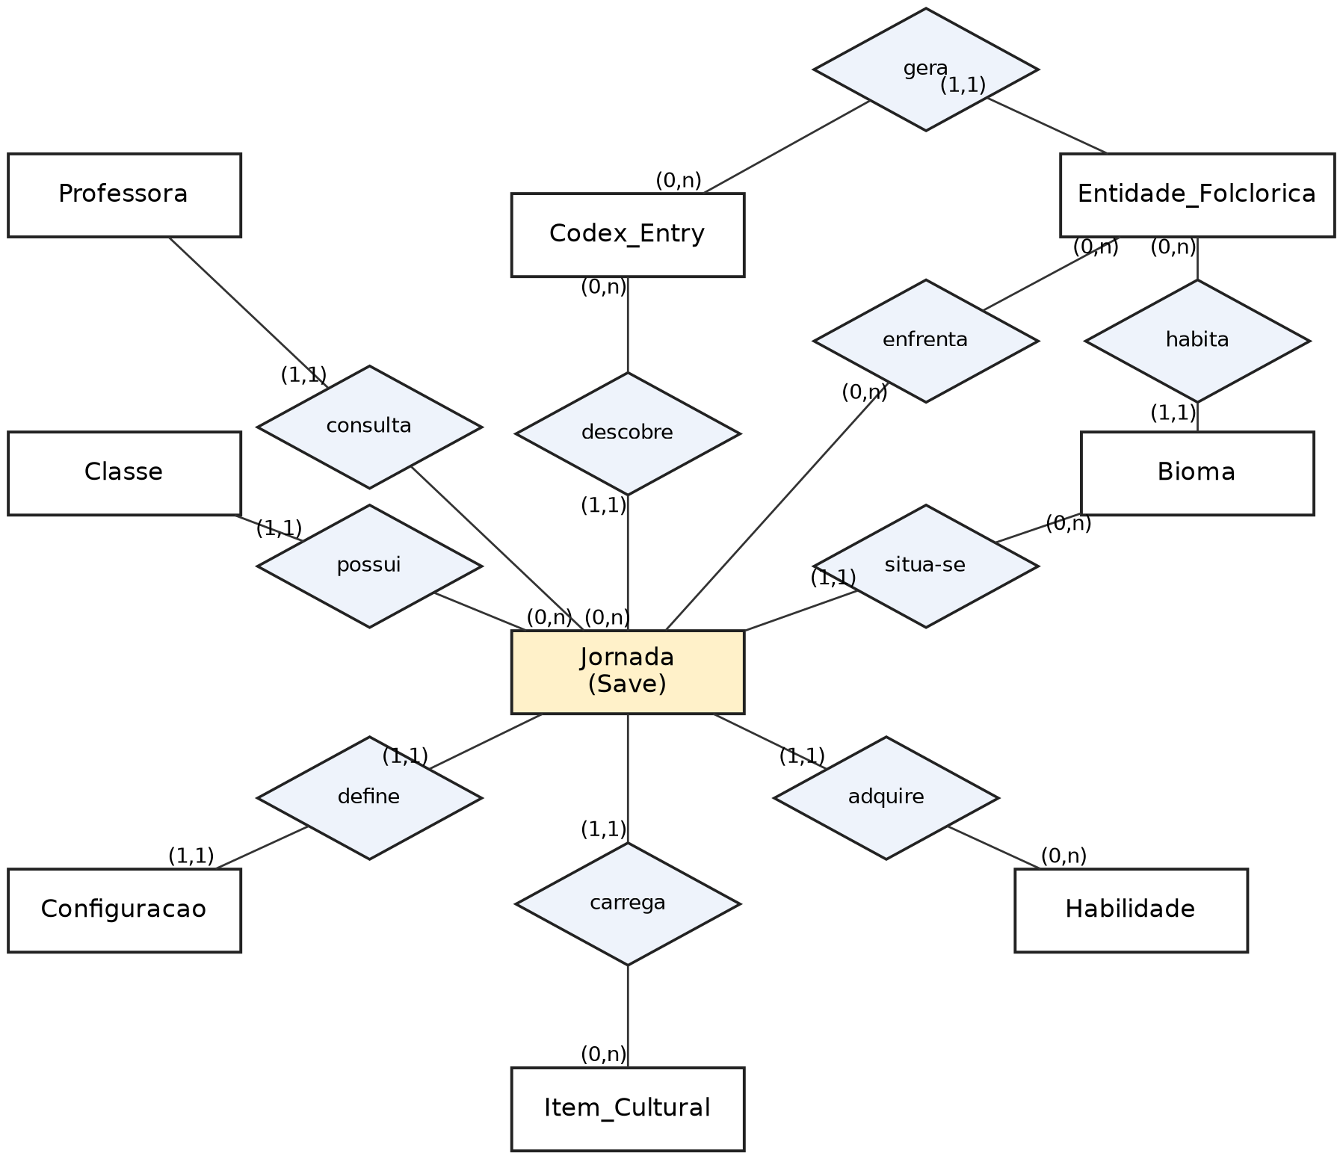

Figura 1 — Modelo conceitual de Anahí (Projeto 3F).

5. Atributos por Entidade (transição Conceitual → Lógico)
Atributos derivados do Dicionário de Dados do DDR (seção 5). PK = Chave Primária, FK = Chave Estrangeira, UK = Chave Única. Os nomes técnicos seguem o DDR (camelCase).

5.1. Jornada (Save)
Estado salvo da partida; entidade central. (Atributos vindos do dicionário de dados do DDR.)
Atributo | Chave | Tipo (DDR) | Domínio / Observação
id_jornada | PK | Integer | Identificador interno da jornada.
slotId | UK | Integer | 1..3 — slot de save (RN9).
id_classe | FK → Classe | Integer | Classe escolhida (playerClass).
id_bioma_atual | FK → Bioma | Integer | currentBiome (Mata Atlântica/Caatinga).
id_configuracao | FK → Configuracao | Integer | Configuração associada à jornada.
characterName | UK | String (3–16) | Alfanumérico, sem espaços (RN8).
level | — | Integer | 1..50 — inicia em 1.
experience | — | Integer | 0..999999 — inicia em 0.
health | — | Integer | 0..maxHealth — inicia em 100.
maxHealth | — | Integer | 100..9999.
mana | — | Integer | 0..maxMana — inicia em 50.
maxMana | — | Integer | 50..9999.
pos_x | — | Float | position.X (Vector2) — inicia em 0.
pos_y | — | Float | position.Y (Vector2) — inicia em 0.
speed | — | Float | 0.00..400.00.
isMove | — | Boolean | true/false — inicia false.
isJumping | — | Boolean | true/false — inicia false.
playTime | — | Integer (seg) | 0..99999999.
creationDate | — | DateTime | Timestamp ISO-8601 (now()).
lastSave | — | DateTime | Timestamp ISO-8601 (now()).

5.2. Classe
Domínio da classe da personagem (playerClass).
Atributo | Chave | Tipo (DDR) | Domínio / Observação
id_classe | PK | Integer | Identificador da classe.
nome | UK | Enum | GUERREIRO · ARQUEIRO · CURANDEIRO.
descricao | — | String | Descrição/atributos base da classe.

5.3. Bioma
Cenários exploráveis (RN7).
Atributo | Chave | Tipo (DDR) | Domínio / Observação
id_bioma | PK | Integer | Identificador do bioma.
nome | UK | Enum (TipoBioma) | MATA_ATLANTICA · CAATINGA.
descricao | — | String | Ambientação cultural do bioma.

5.4. Item_Cultural
Itens coletáveis (inventory: List<ItemCultural>, 0..99).
Atributo | Chave | Tipo (DDR) | Domínio / Observação
id_item | PK | Integer | Identificador do item.
id_jornada | FK → Jornada | Integer | Jornada que coletou o item.
nome | — | String | Ex.: planta medicinal, amuleto.
tipo | — | String | Categoria do item cultural.
quantidade | — | Integer | Quantidade no inventário.
efeito | — | String | Efeito prático no gameplay (RNG9).

5.5. Habilidade
Habilidades Metroidvania (abilities: List<Habilidade>, 0..20).
Atributo | Chave | Tipo (DDR) | Domínio / Observação
id_habilidade | PK | Integer | Identificador da habilidade.
id_jornada | FK → Jornada | Integer | Jornada que adquiriu a habilidade.
nome | — | String | Nome da habilidade.
descricao | — | String | Efeito/uso da habilidade.
origem | — | String | Chefe folclórico de origem (RN13).

5.6. Codex_Entry
Entradas do Codex Cultural (codexEntries: List, 0..120).
Atributo | Chave | Tipo (DDR) | Domínio / Observação
id_codex | PK | Integer | Identificador da entrada.
id_jornada | FK → Jornada | Integer | Jornada que descobriu a entrada.
id_bioma | FK → Bioma | Integer | Bioma de descoberta.
categoria | — | Enum | FAUNA · FLORA · FOLCLORE.
nome | — | String | Nome da espécie/entidade.
descricao_bio | — | String | Descrição biológica.
descricao_mito | — | String | Descrição mitológica/cultural.
fonte | — | String | Referência da fonte cultural (RN11).
lido | — | Boolean | Marcação de leitura.

5.7. Entidade Folclórica
Criaturas do folclore enfrentadas em combate (UC07/UC08).
Atributo | Chave | Tipo (DDR) | Domínio / Observação
id_entidade | PK | Integer | Identificador da entidade.
id_bioma | FK → Bioma | Integer | Bioma que habita.
nome | UK | String | Ex.: Curupira, Cuca, Saci, Boitatá.
isBoss | — | Boolean | true = chefe folclórico (RN6).
health | — | Integer | Vida da entidade.
dano | — | Integer | Dano em combate (1..9999, RN5).
efeito_status | — | String | Ex.: paralisia da Cuca.

5.8. Configuracao
Preferências do jogador (persistidas entre sessões, RNG4).
Atributo | Chave | Tipo (DDR) | Domínio / Observação
id_configuracao | PK | Integer | Identificador da configuração.
musicVolume | — | Integer | 0..100 — inicia em 80.
sfxVolume | — | Integer | 0..100 — inicia em 80.
resolution | — | Enum | 1280x720 · 1920x1080 · 2560x1440.
keyMap | — | Map<Ação,Tecla> | Mapeamento configurável.

5.9. Professora
Usuária pedagógica (UC13).
Atributo | Chave | Tipo (DDR) | Domínio / Observação
id_professora | PK | Integer | Identificador da professora.
nome | — | String | Nome da educadora.
credencial | — | String | Credencial de acesso pedagógico (RN10).

6. Observações de Modelagem
Classe da personagem vs. protagonista fixa: o DAN v3.0 descreve Anahí como protagonista feminina fixa, enquanto o Dicionário de Dados do DDR mantém o atributo playerClass (GUERREIRO · ARQUEIRO · CURANDEIRO) e a EAS cita “Criação de Personagem”. O modelo seguiu o DDR (fonte de dados) preservando Classe; caso a decisão final seja protagonista única sem classe, basta remover a entidade Classe e o atributo playerClass.
Listas → entidades: os campos inventory, abilities e codexEntries (List<...> no DDR) foram normalizados como entidades próprias (Item_Cultural, Habilidade, Codex_Entry) ligadas à Jornada por relações 1:N.
Codex e descoberta: uma Codex_Entry registra a descoberta dentro de uma jornada e referencia o bioma de descoberta e a entidade/espécie de origem (relação “gera”). Se o catálogo de espécies for compartilhado entre jornadas, separa-se ESPECIE (catálogo global) de CODEX_ENTRY (descoberta por jornada) na etapa lógica.

